1 – Na tela de entrada do PJe, clique no botão “Pré-requisitos” para abrir a tela de pré-requisitos, conforme indicado pela seta verde.

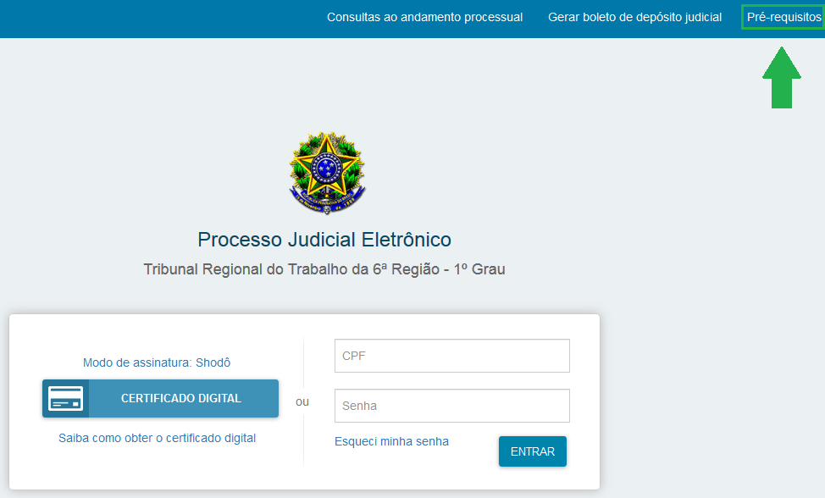

2 - Note que a versão do Firefox recomendada é a 57.0.2 ou superior. Clique no link indicado pela seta verde para acessar a página oficial do Firefox e baixar a versão mais recente do navegador.

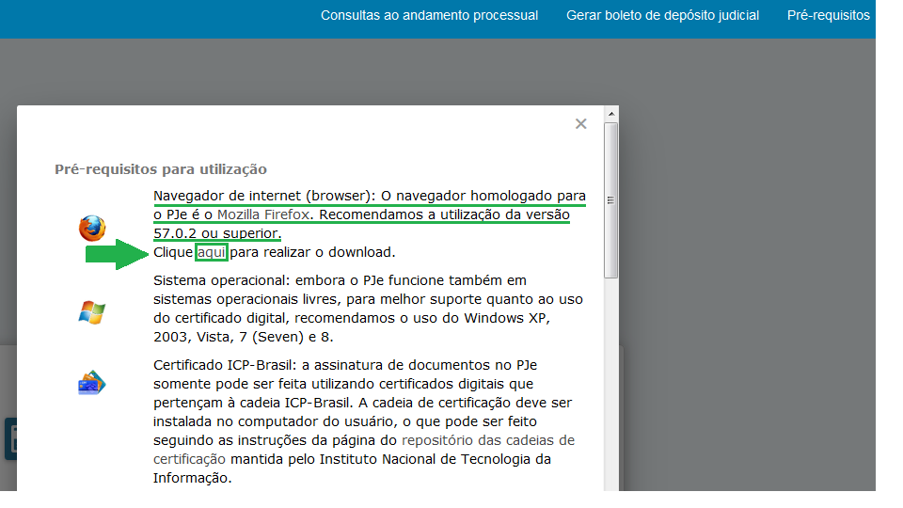

3 – Baixe o instalador do Firefox através do botão indicado pela seta verde e prossiga com a instalação do navegador.



